**Pomiar prędkości dźwięku w powietrzu metodą przesunięcia fazowego (oscyloskopową) – Sprawozdanie**

**Wstęp:**

Fale akustyczne, nazywane również falami dźwiękowymi, to cyklicznie następujące po sobie zmiany ciśnienia i gęstości, rozchodzące się w ośrodku w postaci fali podłużnej, którym towarzyszą drgania cząsteczek ośrodka. Fale te możemy podzielić w zależności od ich częstotliwości na:

* Fale infradźwiękowe (poniżej 16 Hz)
* Fale dźwiękowe (od 16 Hz do 29 Hz)- jedyne słyszane przez człowieka
* Dale ultradźwiękowe (powyżej 20 kHz)
* Fale hiperdźwiękowe (powyżej 1010 Hz)

Faza fali to faza drgań punktu ośrodka, w którym rozchodzi się fala. Faza określa, w której części okresu fali znajduje się punkt fali.

Przesunięcie fazowe to niewielka różnica między dwiema falami. W matematyce i elektronice jest to opóźnienie między dwiema falami o tym samym okresie lub częstotliwości. Zazwyczaj przesunięcie fazowe jest wyrażane w postaci kąta, który można zmierzyć w stopniach lub radianach, a kąt może być dodatni lub ujemny.

Prędkość rozchodzenia się dźwięku zależy od tego, jak gęsto ułożone są te drobiny. W powietrzu, tuż nad ziemią, dźwięk przemieszcza się z prędkością 340m/s. Czym wyższa temperatura tym szybciej przemieszcza się w powietrzu dźwięk.

Krzywa Lissajous to krzywa parametryczna, zakreślana przez punkt materialny, który porusza się ruchem harmonicznym w dwóch prostopadłych kierunkach.

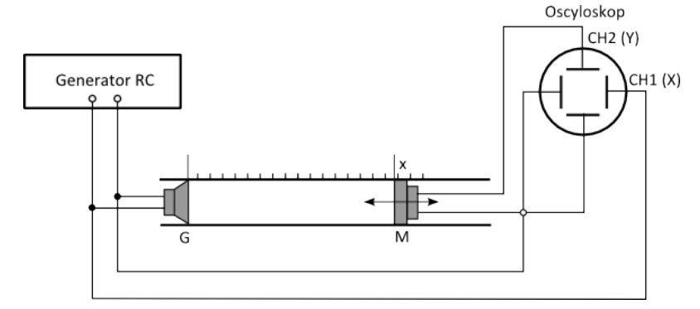

Doświadczenie polega na zbadaniu fali akustycznej w rurze Kundta za pomocą przesuwanego mikrofonu podłączonego do oscylatora. Zmieniając położenie tłoka, zmieniają się warunki propagacji fali, co można zaobserwować przy pomocy oscyloskopu w postaci krzywej Lissajous. Zmierzenie przesunięcia mikrofonu w miejscach, w których oscyloskop wskazuje charakterystyczne kształty, pozwala na obliczenie prędkości dźwięku w powietrzu przy danej temperaturze.

**Zadanie 1. Obliczyć odległości miedzy położeniami mikrofonu, w których różnica faz sygnału głośnika i mikrofonu różni się o π.**

**Zadanie 2. Obliczyć średnią wartość ∆xsr, oraz jej niepewność****całkowitą, uwzględniając niepewność uśrednienia ua(xsr) oraz dokładność przyrządu użytego do pomiaru odległości ub(x).**

**Zadanie 3. Obliczyć prędkość dźwięku**

**Zadanie 4. Korzystając z prawa przenoszenia niepewności, obliczyć niepewność wyznaczonej prędkości. Analogiczne obliczenia przeprowadzić dla pozostałych częstotliwości fali akustycznej.**

**Zadanie 5. Obliczyć średnią ważoną otrzymanych prędkości dźwięku w powietrzu oraz niepewność średniej ważonej.**



**Zadanie 6. Wykonać test zgodności otrzymanej wartości c z teoretyczną wartością prędkości dźwięku dla suchego powietrza, dla temperatury panującej w laboratorium. Skomentować wynik testu.**

Ponieważ $\left|c-v\right|<U\left(c\right)$, wynik końcowy jest zgodny z wartością dokładną.

**Zadanie 7. Obliczyć wykładnik równania**

**Zadanie 8. Korzystając z prawa przenoszenia niepewności, obliczyć niepewność otrzymanego współczynnika adiabaty i zapisać w odpowiednim formacie.**

$$u(k)=\sqrt{{\left(\frac{∂k}{∂c}*u(c)\right)}^{2}}=\left|\frac{μ}{RT}*2c*u(c)\right|$$

$$u\left(c\right)=1,7\frac{m}{s}$$

$$u\left(κ\right)=13,89\frac{g∙m^{2}}{J∙s^{2}}$$

$$κ=1399(13)\frac{g∙m^{2}}{J∙s^{2}}$$

**Zadanie 9. Wykonać test zgodności otrzymanej wartości κ z wartością tablicową. Skomentować wynik testu.**

Ponieważ $\left|k-k_{0}\right|<U\left(k\right)$, wynik końcowy jest zgodny z wartością dokładną.

**Wnioski:**

Wykonanie pomiarów było proste. Zmienialiśmy częstotliwość oraz przesuwaliśmy mikrofon aż na oscyloskopie pojawiły się pożądane kształty. Pomiary nie były skomplikowane a jedyne co utrudniało odczytywanie wyników to metalowy pręt wskazujący na linijce odległość mikrofonu. Jako że pręt był gruby nie możemy tutaj mówić o dokładności co do jednej dziesiątej milimetra.

Pomimo tych trudności, wszystkie nasze wyniki okazały się być bardzo bliskie do wartości teoretycznych. Udało nam się wykonać wszystkie obliczenia, a wszystkie testy zgodności wykazały wynik pozytywny. Zbadaliśmy w ten sposób prędkość dźwięku w powietrzu metodą przesunięcia fazowego.

**Źródła:**

* <https://mpm.net.pl/fale-akustyczne-wlasciwosci-zaleznosci-zjawiska/>
* <https://szkolnictwo.pl/szukaj,Faza_fali>
* <https://portaldlaelektryka.pl/obwod-trojfazowy/kalkulator-wartosci-przesuniecia-fazowego-2512.html>
* <https://zpe.gov.pl/a/swiatlo-i-dzwiek/Db1N7hVc4>
* <https://www.amt.pl/pl/nws/oscyloskop-co-to-jest-i-do-czego-sluzy>
* <https://www.medianauka.pl/krzywe-lissajous>